SISTEMAS DE PROCESAMIENTO DE DATOS II

Monografía:

Tema: Seguridad Informática: Criptografía y Protección de Datos



Profesor: Diego Eula

Alumno: Vileriño, Silvio

Año: 5to

División: 2da

Fecha de entrega: 21 de Mayo de 2009

Colegio:  ENET Nº 3 D.E. 9º: “María Sánchez de Thompson”

Índice de Contenidos:

- Desarrollo:
- Introducción a seguridad informática
- Criptografía y Criptología
- Algoritmos de encriptación
- Seguridad en Sistemas Operativos
- Ataques
- Comunicaciones alambicas
  - Firewall Físicos (Hardware)
  - Firewall Lógicos (Software)
- Comunicaciones inalámbricas Wi-Fi/WLAN)
  - Introduccion
  - Estandares de seguridad
  - Vulnerabilidades y ataques
  - Consejos de seguridad
- Conclusión
- Fuentes

Índice de Páginas:

1.- Portada
2.- Índice de Contenidos
3.- Índice de Páginas
4.- Introducción
5.- Criptografía y Criptología
8.- Algoritmos de encriptación
10.- Seguridad en Sistemas Operativos
12.- Ataques
13.- Firewalls
15.- Wifi/WLan
16.- Estandares de Seguridad
17.- Vulnerabilidades
20.- Consejos para mejorar Seguridad
21.- Conclusion.
22.- Fuentes.

Introducción:

Desde la aparición del primer ‘bug’ informático en 1945, causado por una polilla entre los contactos de un relé del Mark2 -de ahí su término-, se comenzó a dar importancia a la sensibilidad de las máquinas para cometer errores.
Aún así, tuvieron que pasar muchos años para que las personas se den cuenta de que los ataques hackers y derivados, no son historia de ciencia ficción, y entonces comenzar a invertir mas y mas en la seguridad de sus maquinas y en la protección de sus datos.
Este trabajo trata de describir e informar acerca de los posibles ataques a sistemas y algunos métodos para proteger datos en diferentes ámbitos y tecnologías.
El termino ‘Seguridad’ hace referencia a un estado de cualquier tipo de información que este libre de peligro, daño o riesgo. Se entiende como peligro daño todo aquello que pueda afectar su funcionamiento directo o los resultados que se obtienen del mismo.

Un sistema seguro debe disponer de las siguientes características:

- Integridad: La información solo puede ser modificada por quien este autorizado y de forma controlada.
- Confidencialidad: La información solo debe ser legible para los autorizados.
- Disponibilidad: Debe poder disponerse cuando se necesita.
- Irrefutabilidad: Cada acción por parte de un usuario no puede ser negada por el mismo.

Glosario Básico de Términos relacionados con el tema:

Activo: Recurso del sistema de información o relacionado con éste, necesario para que la organización funcione correctamente y alcance los objetivos propuestos.

Amenaza: Es un evento que pueden desencadenar un incidente en la organización, produciendo daños materiales o pérdidas inmateriales en sus activos.

Impacto: Medir la consecuencia al materializarse una amenaza.

Riesgo: Posibilidad de que se produzca un impacto determinado en un Activo, en un Dominio o en toda la Organización.

Vulnerabilidad: Posibilidad de ocurrencia de la materialización de una amenaza sobre un Activo.

Ataque: Evento, exitoso o no, que atenta sobre el buen funcionamiento del sistema.

Desastre o Contingencia: Interrupción de la capacidad de acceso a información y procesamiento de la misma a través de computadoras necesarias para la operación normal de un negocio.

Criptografía:
Definición: La criptografía es el arte o ciencia de cifrar y descifrar información mediante técnicas especiales y es empleada frecuentemente para permitir un intercambio de mensajes que sólo puedan ser leídos por personas a las que van dirigidos y que poseen los medios para descifrarlos.
Su finalidad es, garantizar el secreto en la comunicación entre dos entidades y a su vez asegurar que la información que se envía es auténtica en un doble sentido: que el remitente sea realmente quien dice ser y que el contenido del mensaje enviado, normalmente llamado criptograma, no haya sido modificado en su envío.
En la actualidad, la criptografía no sólo se utiliza para comunicar información de forma segura ocultando su contenido a posibles fisgones. Una de las ramas de la criptografía que más ha revolucionado el panorama actual de las tecnologías informáticas es el de la firma digital: tecnología que busca asociar al emisor de un mensaje con su contenido de forma que aquel no pueda posteriormente repudiarlo.
Criptograma Es un mensaje cifrado cuyo significado no resulta entendible hasta que no es descifrado.

Firma Digital: La firma digital de un documento es el resultado de aplicar un algoritmo matemático, denominado función hash, a su contenido y, seguidamente, aplicar el algoritmo de firma (en el que se emplea una clave privada) al resultado de la operación anterior, generando la firma electrónica o digital.
Función hash: Es un algoritmo matemático que permite calcular un valor resumen de los datos a ser firmados digitalmente. Funciona en una sola dirección, es decir, no es posible, a partir del valor resumen, calcular los datos originales. 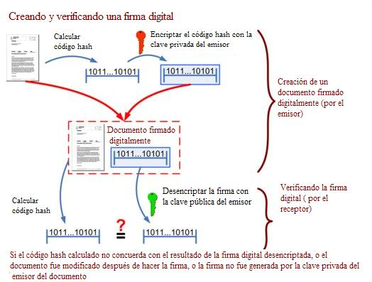
La criptografía se puede dividir en varios tipos:
- Criptografía simétrica
- Criptografía asimétrica
- Criptografía híbrida
Criptografía simétrica: Es el método criptográfico que usa una misma clave para cifrar y descifrar mensajes. El emisor y el receptor utilizan la misma clave, el emisor cifra un mensaje con la clave, y el receptor lo descifra con la misma.
Su punto débil esta en el intercambio de claves, un atacante podría interceptar dicha clave antes de los cifrados y hacerse de uno o ambos sistemas.
Criptografía asimétrica: Es el método criptográfico que usa un par de claves para el envío de mensajes. Las dos claves pertenecen al receptor, una clave es pública, y puede ser entregada a cualquier persona, y la otra es privada y debe ser guardada solo por la persona propietaria. Además los métodos criptográficos aseguran la unicidad de las claves.
Si el remitente usa la clave pública del destinatario para cifrar el mensaje, una vez cifrado, sólo la clave privada del destinatario podrá descifrar este mensaje, ya que es el único que la conoce. Por tanto se logra la confidencialidad del envío del mensaje, nadie salvo el destinatario puede descifrarlo.
Si el propietario del par de claves usa su clave privada para cifrar el mensaje, cualquiera puede descifrarlo utilizando su clave pública. En este caso se consigue por tanto la identificación y autenticación del remitente, ya que se sabe que sólo pudo haber sido él quien utilizó su clave privada (salvo que alguien se la hubiese podido robar).
Criptografía híbrida:
La criptografía híbrida es un método criptográfico que usa tanto en un cifrado simétrico como un asimétrico. Emplea el cifrado de clave pública para compartir una clave para el cifrado simétrico. El mensaje que se esté enviando en el momento, se cifra usando la clave y enviándolo al destinatario. Ya que compartir una clave simétrica no es seguro, la clave usada es diferente para cada sesión.
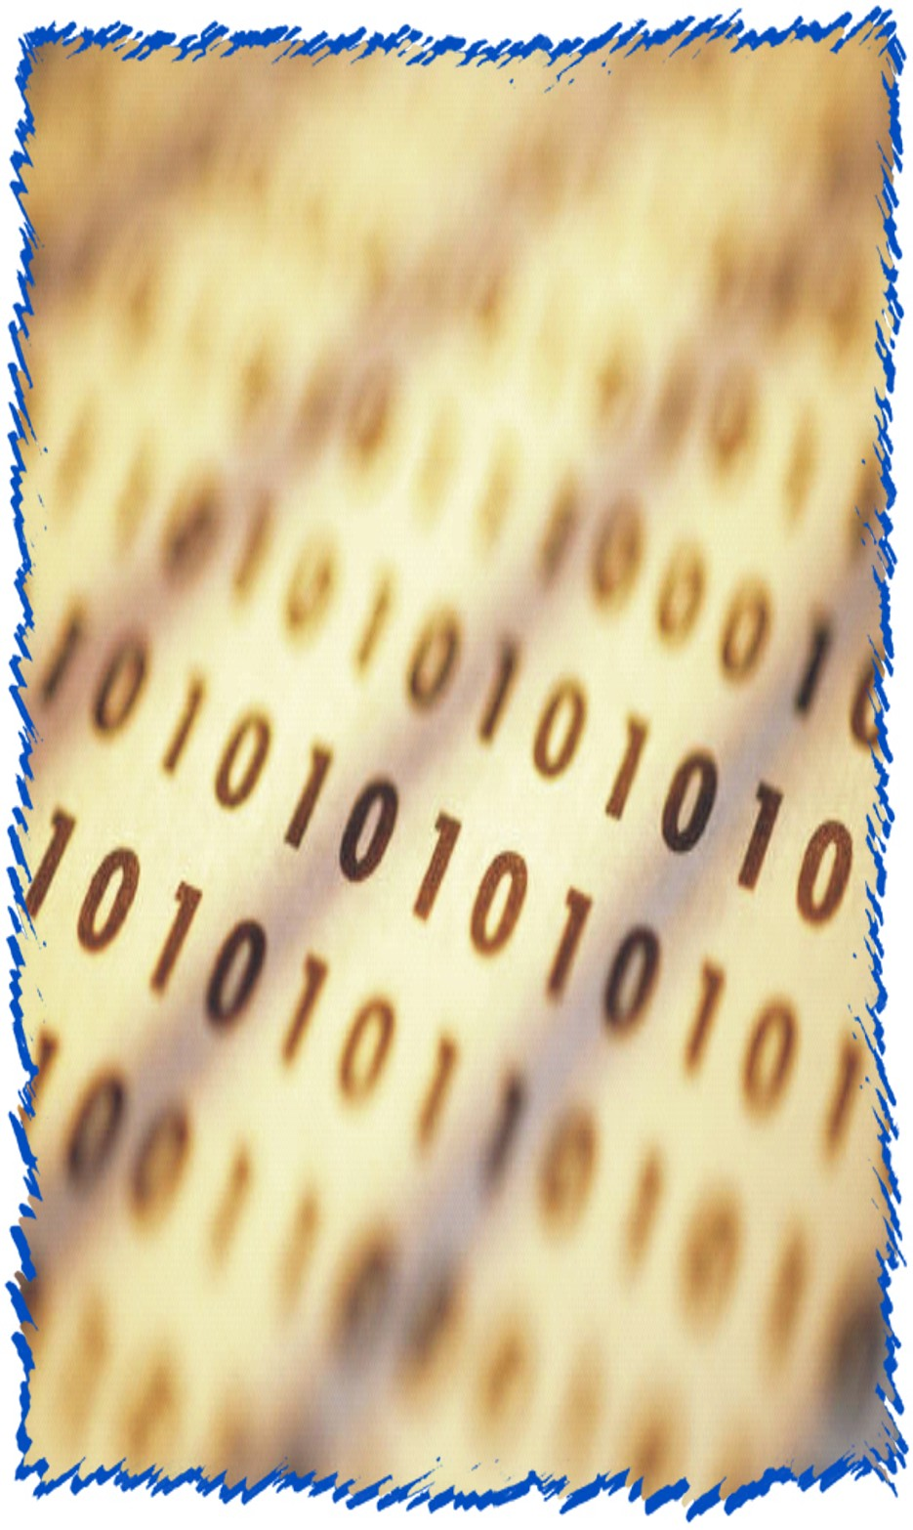
Criptologia:

Definición: La criptología es el estudio de los criptosistemas, sistemas que ofrecen medios seguros de comunicación en los que un emisor oculta o cifra un mensaje antes de transmitirlo para que sólo un receptor autorizado pueda descifrarlo.

Procedimiento: El procedimiento utilizado para cifrar datos se realiza por medio de un algoritmo al cual se le puede considerar como una función matemática. Es decir, un algoritmo de cifrado es una fórmula para desordenar una información de manera que ésta se transforme en incomprensible, usando un código o clave (en ocasiones, más de una).

Métodos: En una computadora el procedimiento de codificación se puede realizar por software o por hardware. La codificación por software puede ser específica de una aplicación. La codificación independiente de la aplicación se puede hacer por hardware o a partir de un programa que funcione casi al mismo nivel que un sistema operativo, por ejemplo, assembler.

Desde el punto de vista histórico los métodos de cifrado se han dividido en dos categorías: cifradores de sustitución y cifradores de transposición.

- En un cifrador de sustitución, cada letra o grupo de letras se sustituye por otra letra o grupo de letras para disfrazarlas. Los cifradores de sustitución preservan el orden de los símbolos del texto en claro, pero los disfrazan.

- Los cifradores de transposición, reordenan las letras pero no las disfrazan. Consiste en una tabla con determinado número de columnas, este número de columnas estará dado por la cantidad de caracteres de la clave que a su vez no tendrá ningún carácter repetido. La clave tiene el propósito de numerar las columnas correspondiendo a la primera letra en orden alfabético el número 1. El texto en claro se escribe en las filas de la tabla de arriba hacia abajo, el texto codificado será leído verticalmente.

Algoritmo: Un algoritmo es una lista bien definida, ordenada y finita de operaciones que permite hallar la solución a un problema. Dado un estado inicial y una entrada, a través de pasos sucesivos y bien definidos se llega a un estado final, obteniendo una solución.

Algoritmos de encriptación:
Entre otros, algunos de los algoritmos de encriptación más utilizados son:

* AES
* DES / TripleDES
* IDEA
* TEA / XTEA
* ARC4
* DSA
* RSA
* ECDSA
* MD5
* ROT-13
* Enigma
* Base64
* SHA

Desarrollaremos solamente los mas importantes:

Advanced Encryption Standard (AES):

En criptografía, Advanced Encryption Standard (AES), también conocido como Rijndael, es un esquema de cifrado por bloques.
Desde 2006, el AES es uno de los algoritmos más populares usados en criptografía simétrica.
El cifrador fue desarrollado por dos criptólogos belgas, Joan Daemen y Vincent Rijmen.
Sistema criptográfico con clave pública RSA:
El sistema criptográfico con clave pública RSA es un algoritmo asimétrico cifrador de bloques, que utiliza una clave pública, y otra privada, la cual es guardada en secreto por su propietario.
Una clave es un número de gran tamaño, que una persona puede conceptualizar como un mensaje digital, como un archivo binario o como una cadena de bits o bytes.
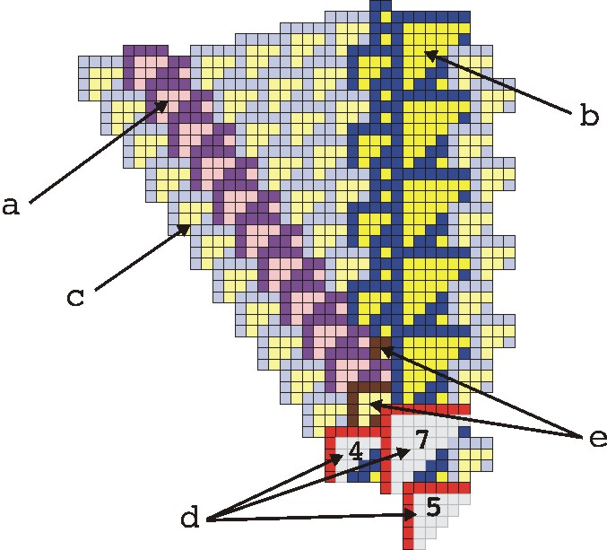
Cuando se envía un mensaje, el emisor busca la clave pública de cifrado del receptor y una vez que dicho mensaje llega al receptor, éste se ocupa de descifrarlo usando su clave oculta.
Los mensajes enviados usando el algoritmo RSA se representan mediante números y el funcionamiento se basa en el producto de dos números primos grandes (mayores que 10100) elegidos al azar para conformar la clave de descifrado.
Emplea expresiones exponenciales en aritmética modular.
La seguridad de este algoritmo radica en que no hay maneras rápidas conocidas de factorizar un número grande en sus factores primos utilizando computadoras tradicionales.
La computación cuántica podría proveer una solución a este problema de factorización.
Data Encryption Standard (DES):
Data Encryption Standard (DES) es un algoritmo de cifrado, es decir, un método para cifrar información, escogido como FIPS en los Estados Unidos en 1976, y cuyo uso se ha propagado ampliamente por todo el mundo. El algoritmo fue controvertido al principio, con algunos elementos de diseño clasificados, una longitud de clave relativamente corta, y las continuas sospechas sobre la existencia de alguna puerta trasera para la National Security Agency (NSA). Posteriormente DES fue sometido a un intenso análisis académico y motivó el concepto moderno del cifrado por bloques y su criptoanálisis.
Hoy en día, DES se considera inseguro para muchas aplicaciones. Esto se debe principalmente a que el tamaño de clave de 56 bits es corto; las claves de DES se han roto en menos de 24 horas. Existen también resultados analíticos que demuestran debilidades teóricas en su cifrado, aunque son inviables en la práctica. Desde hace algunos años, el algoritmo ha sido sustituido por el nuevo AES (Advanced Encryption Standard).
En algunas ocasiones, DES es denominado también DEA (Data Encryption Algorithm).
MD5:
En criptografía, MD5 (Message-Digest Algorithm 5, Algoritmo de Resumen del Mensaje 5) es un algoritmo de reducción criptográfico de 128 bits ampliamente usado. El código MD5 fue diseñado por Ronald Rivest en 1991. Durante el año 2004 fueron divulgados ciertos defectos de seguridad, lo que hará que en un futuro cercano se cambie de este sistema a otro más seguro.
SHA:

La familia SHA (Secure Hash Algorithm, Algoritmo de Hash Seguro) es un sistema de funciones hash criptográficas relacionadas de la Agencia de Seguridad Nacional de los Estados Unidos y publicadas por el National Institute of Standards and Technology (NIST). El primer miembro de la familia fue publicado en 1993 es oficialmente llamado SHA. Sin embargo, hoy día, no oficialmente se le llama SHA-0 para evitar confusiones con sus sucesores. Dos años más tarde el primer sucesor de SHA fue publicado con el nombre de SHA-1. Existen cuatro variantes más que se han publicado desde entonces cuyas diferencias se basan en un diseño algo modificado y rangos de salida incrementados: SHA-224, SHA-256, SHA-384, y SHA-512 (llamándose SHA-2 a todos ellos).

Seguridad en Sistemas Operativos:
Mas alla de la encriptación de datos…veremos los metodos de seguridad implementados en los sistemas operativos.

Protección por contraseña:
Existen tres clases principalmente de elementos que permiten establecer la identidad de un usuario:
· Algo sobre las personas. Esto incluye huellas digitales, reconocimiento de voz, fotografía y firmas.
· Algo poseído por la persona. Esto incluye distintivos, tarjetas de identificación y llaves.
· Algo conocido por el usuario. Esto incluye contraseñas, nombre de la suegra, combinación de cerraduras.El esquema de autentificación más común es la simple protección por contraseña. El usuario elige una palabra que se le viene a la memoria, y la tipea de inmediato para ganar admisión al sistema de computación.
La protección por contraseña es un esquema débil. En el sentido de que los usuarios tienden a elegir contraseñas fáciles de recordar. Entonces alguien que conoce al usuario podría intentar ingresar al sistema usando nombres de gente que la persona conoce. Esto puede resultar en una violación de la seguridad por los intentos repetitivos de ingreso.
Algunos sistemas usan contraseñas cortas lo que facilita la conformación rápida de la lista de todas las posibles combinaciones. Los sistemas actuales utilizan contraseñas largas para frenar tales intentos de penetración.
Controles de acceso
Los derechos de acceso definen qué acceso tienen los sujetos sobre los objetos. Los objetos son entidades que contienen información, pueden ser físicos o abstractos. Los sujetos acceden a los objetos, y pueden ser usuarios, procesos, programas u otras entidades.
Los derechos de accesos más comunes son: acceso de lectura, acceso de escritura y acceso de ejecución. Estos derechos pueden implementarse usando una matriz de control de acceso.
Matriz de acceso:
El modelo de protección del sistema se puede ver en forma abstracta como una matriz.
Las filas de la matriz representan dominios (o sujetos) y las columnas representan objetos. Las entradas de la matriz consisten en una serie de derechos de acceso. Por ejemplo, la entrada access_{(i,j)} define el conjunto de operaciones que un proceso, ejecutándose en el dominio D_{i}, puede invocar sobre un objeto O_{j}.
Usuario – Funcion | Funcion1 | Funcion2 | Funcion3 | Impresora | Administrador
Usr1 | Si | No | No | No | No
Usr2 | No | No | Si | Si | No
Usr3 | Si | Si | Si | Si | Si
Usr4 | No | Si | Si | No | No

Tipos de Intrusos:
Hay distintos tipos de intrusos, activos y pasivos.
Los intrusos pasivos solo desean leer archivos que no están autorizados a leer. Los intrusos activos son más crueles: Desean hacer cambios no autorizados a los datos. Si se desea diseñar un sistema seguro contra los intrusos, es importante tener en cuenta el tipo de intruso con el que se desea tener protección. Algunas de las categorías comunes son:
1. Curiosidad casual de usuarios no técnicos. Muchas personas tienen en sus escritorios terminales para sistemas con tiempo compartido y, por la naturaleza humana, algunos de ellos leerán el correo electrónico de los demás u otros archivos, si no existen barreras en frente de ellos. Por ejemplo la mayoría de los sistema UNÍS tienen pre definido que todos los archivos se pueden leer de manera pública.
2. Conocidos husmeando. Algunos estudiantes, programadores de sistemas, operadores y demás personal técnico consideran como un reto personal romper la seguridad del sistema de cómputo local. A menudo son muy calificados y están dispuestos a invertir una cantidad sustancial de su tiempo en este esfuerzo.
3. Un intento deliberado de hacer dinero. Algunos programadores en banco han intentado penetrar un sistema bancario con el fin de robarle al banco. Los esquemas han variado desde cambiar el software para truncar y no redondear el interés, para quedarse con una pequeña fracción de dinero, hasta sacar dinero de las cuentas que no se han utilizado en años o el “correo negro” .
4. Espionaje comercias o militar. El espionaje indica un intento serio y fundamentado por parte de un competidor u otro país para robar programas, secretos comerciales, patentes, tecnología, diseño de circuitos, planes de comercialización, etc. A menudo, este intento implica la cobertura de cables o el levantamiento de antenas hacia la computadora con el fin de recoger su radiación electromagnética.
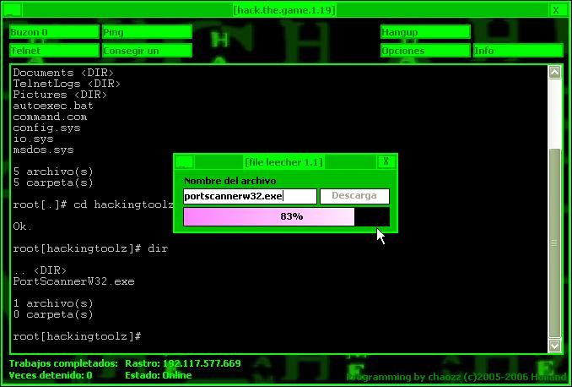
Ataques:

Definición de Ataque informático:
(computer attack). Intento organizado y deliberado de una o más personas para causar daño o problemas a un sistema informático o red. Los ataques en grupo suelen ser hechos por bandas de piratas informáticos por diversión, para causar daño, buenas (relativamente buenas) intenciones, espionaje, obtención de ganancias, etc. Los blancos preferidos suelen ser los sistemas de grandes corporaciones o estados, pero ningún usuario de internet u otras redes está exento.
Probablemente el primer ataque informático masivo de la historia se produjo un viernes 13 de 1989, cuando una revista informática regaló disquetes de promoción, pero estaban infectados con un virus. El virus afectó a cientos de empresas y particulares.
Actualmente los ataques suelen afectar principalmente a internet, pero también afectan otras redes como las de telefonía, redes Wi-Fi, redes de área local de empresas, etc.

Tipos de intrusiones o ataques:
· Interrupción: cuando un recurso del sistema es destruido o se vuelve no disponible.
· Intercepción: una entidad no autorizada consigue acceso a un recurso.
· Modificación alguien no autorizado consigue acceso a una información y es capaz de
manipularla.

· Fabricación: cuando se insertan objetos falsificados en el sistema. También se
pueden ordenar por modalidades de ataque según la forma de actuar:

· Escaneo de puertos: esta técnica consiste en buscar puertos abiertos, y fijarse en los
que puedan ser receptivos o de utilidad.

· Ataques de autentificación: cuando un atacante suplanta a una persona con autorización.
· Explotación de errores: suceden en el momento que se encuentran agujeros de seguridad en los sistemas
operativos, protocolos de red o aplicaciones.

· Ataques de denegación de servicio (DoS): consiste en saturar un servidor con pedidos falsos hasta dejarlo
fuera de servicio.

· Ataque de fuerza bruta: Se denomina ataque de fuerza bruta a la forma de recuperar una clave probando todas las combinaciones posibles hasta encontrar aquella que permite el acceso.

· Ataque de Diccionario: Un ataque de diccionario es un método que consiste en intentar averiguar una contraseña probando todas las palabras del diccionario. Este tipo de ataque suele ser más eficiente que un ataque de fuerza bruta ya que muchos usuarios suelen utilizar una palabra existente en su lengua como contraseña para que la clave sea fácil de recordar, lo cual no es una práctica recomendable.

Comunicaciones Alambricas:

Definicion de firewall: Un cortafuegos (o firewall en inglés) es un elemento de hardware o software que se utiliza en una red de computadoras para controlar las comunicaciones, bien permitiéndolas bien prohibiéndolas según las políticas de red que haya definido la organización responsable de la misma. La ubicación habitual de un cortafuegos es el punto de conexión de la red interna de la organización con la red exterior, que normalmente es Internet; de este modo se protege la red interna de intentos de acceso no autorizados desde Internet, que puedan aprovechar vulnerabilidades de los sistemas de la red interna.

Un firewall es sencillamente un filtro capaz de controlar y examinar todas las comunicaciones, entrantes y salientes, que pasan de una red a otra permitiendo o denegando el paso.
Dependiendo del firewall que estemos utilizando, también podremos aprobar algunos accesos a la red local desde Internet, si el usuario se ha validado como usuario de la red local.

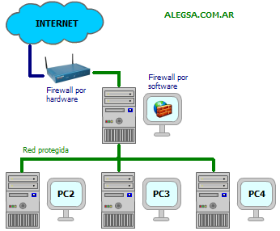
Existen tres tipos de firewalls:
- Firewalls de software: Su instalación y actualización es sencilla, pues se trata de una aplicación de seguridad, como lo sería un antivirus; de hecho, muchos antivirus e incluso el propio Windows poseen firewalls para utilizar.
- Enrutadores de hardware: Su principal función es la de disfrazar la dirección y puertos de la PC a los intrusos. Suelen tener cuatro puertos de red para conexión mediante cableado.
- Firewalls de hardware: Son más caros y complejos de manejar en el mantenimiento y actualización. Los firewalls de hardware son más indicados en empresas y grandes corporaciones que tienen múltiples computadoras conectadas. También suelen utilizarse en aquellas empresas que prestan servicios de hosting y necesitan seguridad en los servidores.

Funciones de un firewall:
La funcion principal de un firewall es impedir el acceso no autorizado a Internet (u otra red) por parte de programas malignos que están instalados en nuestro equipo, o de programas o intrusos que intentan atacar nuestra computadora desde el exterior. 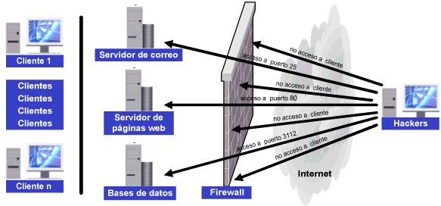
La protección que provee un firewall es de diferentes tipos:
- Bloquea tráfico no deseado;
- Redirecciona tráfico de entrada a sistemas internos de más confianza;
- Oculta sistemas vulnerables, que pueden ser fácilmente asegurados, de Internet;
- Puede registrar el tráfico desde y hacia la red privada;
- Puede ocultar información como ser nombres de sistemas, topología de la red, tipos de dispositivos de red, e identificadores de usuarios internos, de Internet;
- Puede proveer autenticación más robusta que las aplicaciones estándares;
- ... entre otros.
Politicas de Firewall:
Hay dos políticas básicas en la configuración de un cortafuegos que cambian radicalmente la filosofía fundamental de la seguridad en la organización:
- Política restrictiva: Se deniega todo el tráfico excepto el que está explícitamente permitido. El cortafuegos obstruye todo el tráfico y hay que habilitar expresamente el tráfico de los servicios que se necesiten.
- Política permisiva: Se permite todo el tráfico excepto el que esté explícitamente denegado. Cada servicio potencialmente peligroso necesitará ser aislado básicamente caso por caso, mientras que el resto del tráfico no será filtrado.
La política restrictiva es la más segura, ya que es más difícil permitir por error tráfico potencialmente peligroso, mientras que en la política permisiva es posible que no se haya contemplado algún caso de tráfico peligroso y sea permitido por omisión.

Comunicaciones Inalambricas:

Wifi/Wlan:

Pequeña introducción a WI-Fi/Wlan:

WLAN (en inglés; Wireless local area network) es un sistema de comunicación de datos inalámbrico flexible, muy utilizado como alternativa a las redes LAN cableadas o como extensión de éstas. Utiliza tecnología de radiofrecuencia que permite mayor movilidad a los usuarios al minimizar las conexiones cableadas.

Ventajas y desventajas
Las redes Wi-Fi poseen una serie de ventajas, entre las cuales podemos destacar:
- Al ser redes inalámbricas, la comodidad que ofrecen es muy superior a las redes cableadas porque cualquiera que tenga acceso a la red puede conectarse desde distintos puntos dentro de un rango suficientemente amplio de espacio.
- Una vez configuradas, las redes Wi-Fi permiten el acceso de múltiples ordenadores sin ningún problema ni gasto en infraestructura, no así en la tecnología por cable.
- La Wi-Fi Alliance asegura que la compatibilidad entre dispositivos con la marca Wi-Fi es total, con lo que en cualquier parte del mundo podremos utilizar la tecnología Wi-Fi con una compatibilidad total.
Pero como red inalámbrica, la tecnología Wi-Fi presenta los problemas intrínsecos de cualquier tecnología inalámbrica. Algunos de ellos son:
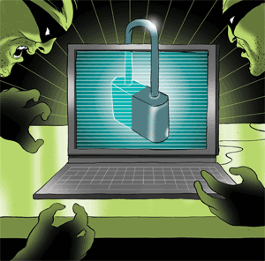
- Una de las desventajas que tiene el sistema Wi-Fi es una menor velocidad en comparación a una conexión con cables, debido a las interferencias y pérdidas de señal que el ambiente puede acarrear.
- La desventaja fundamental de estas redes existe en el campo de la seguridad. Existen algunos programas capaces de capturar paquetes, trabajando con su tarjeta Wi-Fi en modo promiscuo, de forma que puedan calcular la contraseña de la red y de esta forma acceder a ella. Las claves de tipo WEP son relativamente fáciles de conseguir con este sistema. La alianza Wi-Fi arregló estos problemas sacando el estándar WPA y posteriormente WPA2. Las redes protegidas con WPA2 se consideran robustas dado que proporcionan muy buena seguridad. Uno de los puntos débiles (sino el gran punto débil) es el hecho de no poder controlar el área que la señal de la red cubre, por esto es posible que la señal exceda el perímetro del edificio y alguien desde afuera pueda visualizar la red y esto es sin lugar a dudas una mano para el posible atacante.
Estandares de seguridad:
WEP(Wired Equivalent Privacy) :
WEP fue incluido como el método para asegurar la privacidad del estándar original IEEE 802.11 ratificado en septiembre de 1999. WEP usa el algoritmo de cifrado RC4 para la confidencialidad, mientras que el CRC-32(comprobación de redundancia cíclica) proporciona la integridad.
El estándar WEP de 64 bits usa una llave de 40 bits (también conocido como WEP-40), que es enlazado con un vector de iniciación de 24 bits (IV) para formar la clave de tráfico RC4. Al tiempo que el estándar WEP original estaba siendo diseñado, llegaron de parte del gobierno de los Estados Unidos una serie de restricciones en torno a la tecnología criptográfica, limitando el tamaño de clave. Una vez que las restricciones fueron levantadas, todos los principales fabricantes poco a poco fueron implementando un protocolo WEP extendido de 128 bits usando un tamaño de clave de 104 bits (WEP-104).

WPA(Wi-Fi Protected Access) :
WPA (es un sistema para proteger las redes inalambricas. Creado para corregir las deficiencias del sistema previo WEP . Los investigadores han encontrado varias debilidades en el algoritmo WEP (tales como la reutilización del vector de inicialización (IV), del cual se derivan ataques estadísticos que permiten recuperar la clave WEP, entre otros). WPA implementa la mayoría del estándar IEEE 802.11i, y fue creado como una medida intermedia para ocupar el lugar de WEP mientras 802.11i era finalizado.
WPA adopta la autentificación de usuarios mediante el uso de un servidor, donde se almacenan las credenciales y contraseñas de los usuarios de la red. Para no obligar al uso de tal servidor para el despliegue de redes, WPA permite la autentificación mediante clave compartida ([PSK], Pre-Shared Key), que de un modo similar al WEP, requiere introducir la misma clave en todos los equipos de la red.

WPA2 (Evolucion de WPA):
Una vez finalizado el nuevo estándar 802.11i se crea el WPA2 basado en este. WPA se podría considerar de "migración”, mientras que WPA2 es la versión certificada del estándar de la IEEE. El estándar 802.11i fue ratificado en Junio de 2004.
Se llama a la versión de clave pre-compartida WPA-Personal y WPA2-Personal y a la versión con autenticación como WPA-Enterprise y WPA2-Enterprise.
Los fabricantes comenzaron a producir la nueva generación de puntos de accesos apoyados en el protocolo WPA2 que utiliza el algoritmo de cifrado AES. Con este algoritmo será posible cumplir con los requerimientos de seguridad del gobierno de USA .

Vulnerabilidades de las redes WiFi:

Access Point Spoofing:
Access Point Spoofing o "Asociación Maliciosa": en este caso el atacante se hace pasar por un access point y el cliente piensa estar conectándose a una red WLAN verdadera. Ataque común en redes ad-hoc(de equipo a equipo).
ARP Poisoning.
ARP Poisoning o "Envenenamiento ARP", ataque al protocolo ARP (Address Resolution Protocol) como el caso de ataque denominado "Man in the Midle" o "hombre en medio". Una computadora invasora X envía un paquete de ARP reply para Y diciendo que la dirección IP de la computadora Z apunta hacia la dirección MAC de la computadora X, y de la misma forma envía un paquete de ARP reply para la computadora Z diciendo que la dirección IP de la computadora Y apunta hacia la dirección MAC de X. Como el protocolo ARP no guarda los estados, las computadoras Y y Z asumen que enviaron un paquete de ARP request solicitando esta información, y asumen los paquetes como verdaderos. A partir de este punto, todos los paquetes enviados y recibidos entre las computadoras Y y Z pasan por X (hombre en medio).
MAC spoofing.
MAC Spoofing o "enmascarar el MAC", ocurre cuando alguien roba una dirección MAC de una red haciéndose pasar por un cliente autorizado. En general, las placas de redes permiten el cambio de lo numero MAC por otro, lo que posibilita este tipo de ataque.
Denial of Service:
Denial of Service o "Negativa de Servicio", también conocido por D.O.S. Consiste en negar algún tipo de recurso o servicio. Puede ser utilizado para "inundar" la red con pedidos de disociación, imposibilitando así el acceso de los usuarios, pues los componentes de la red se asocian y desasocian una y otra vez. Al rechazar algún servicio, también puede dar origen a interferencias por equipamientos de Bluetooth, hornos de microondas y teléfonos inalámbricos, debido a que estos equipamientos trabajan en la misma franja de frecuencia que las redes inalámbricas.
WLAN escáners
WLAN Escáners o "Ataque de Vigilancia", consiste en recorrer un local que se desea invadir para descubrir redes WLAN activas en dicho local, así como equipamientos físicos, para un posterior ataque o robo.

Wardriving y warchalking.
Se llama de "Wardriving" a la actividad de encontrar puntos de acceso a redes inalámbricas, mientras uno se desplaza por la ciudad en un automóvil y haciendo uso de una notebook con una placa de red wireless para detectar señales. Después de localizar un punto de acceso a una determinada red inalámbrica, algunos individuos marcan el área con un símbolo hecho con tiza en la veredera o la pared, e informan a otros invasores -actividad que se denomina "warchalking”.
Hay sistemas basados en linux que tienen una ‘suite’ de aplicaciones y scripts capaces de romper codigos de encriptación de redes inalambricas wifi. La mas comun es Aircrack:
Aircrack es una colección de herramientas para la auditoría de redes inalámbricas, por tanto, cuando escuchemos hablar del aircrack, podemos estar refiriendonos a toda una suite de programas, bueno, unva vez entendido esto, pasamos a explicar los diversos programas que lo componen y que por tanto se instalan automaticamente en nuestros equipos al cargar dicho software.
Los programas que la componen son los siguientes:
- Airodump-ng: Programa para la captura de paquetes 802.11
- Aireplay-ng: Programa para la inyección de paquetes 802.11
- Aircrack-ng: Recuperador de claves estáticas WEP y WPA-PSK
- Airdecap-ng: Desencripta archivos de capturas WEP/WPA
- Airmon-ng: Habilita nuestra placa wifi en modo monitor para ver las redes inalambricas disponibles.

Ademas de esta suite y otras, tambien una red wifi puede ser atacada con otros tipos de ataques que vimos anteriormente, como por ejemplo, un ataque de fuerza bruta, o bien de diccionario.
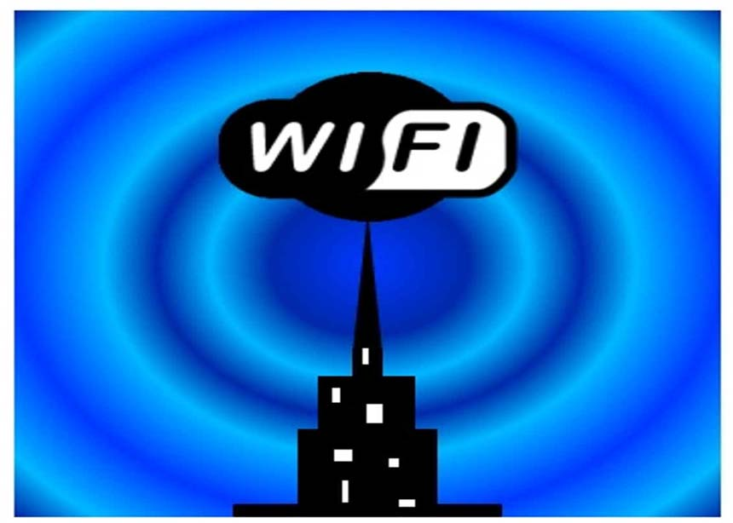

Algunos consejos para mejorar la seguridad de las redes:
- Cambiar el SSID que trae por defecto el access point
- Deshabilitar el broadcast del SSID.
- Habilitar filtrado de direcciones MAC.
- Establecer el numero máximo de host que pueden conectarse.
- Desactivar DHCP.
- Usar encriptación WPA2-PSK, o WPA-PSK, si disponemos de ellas. Si no existe ninguna de las dos, utilizar al menos WEP.
- El punto mas importante de todos: Cambiar las claves WEP regularmente.

1)Establezca una red con un nombre distinto a los genericos impuestos por los fabricantes a todos sus AP ( access points ).
2)Deshabilite la opcion de visibilidad de su red, esto minimizara las probabilidades de que curiosos intenten meterse en su red.
3) Con este filtrado, solo podran conectarse placas que usted disponga, o cualquiera salvo las que usted disponga ( Black list / White list ).
4)Limitar la cantidad de usuarios conectados es una buena forma de controlar su red, especialmente si siempre tiene conectados los mismos equipos.
5) Usted tendra que ingresar las direcciones de IP manualmente, quien no las conozca no podra ingresar a su red.
6)Es MUY importante poner una clave a su red, de no ser asi cualquiera puede entrar sin ninguna complicación. Cuando lo haga, procure usar encriptación WPA/WPA2, si no se dispone de ellas, utilizar al menos WEP.
7) Un recambio de clave regular, hace que de haber descubierto su red, no sirva por mucho tiempo.
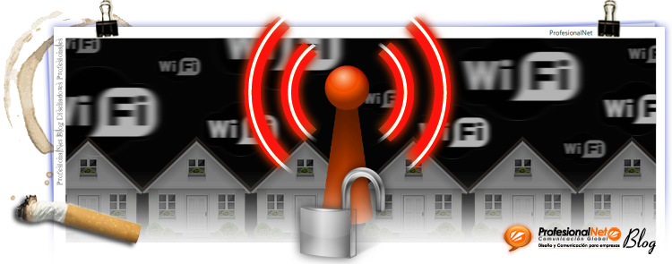

Conclusion:
Desde que comenzo la computación, hasta el dia de hoy, la seguridad sigue siendo un problema en todos los ambitos,desde una computadora en un hogar con claves de tarjetas de credito a una empresa o un banco con datos privados, es de carácter trivial la proteccion de la privacidad de los datos. Este trabajo describe, los sistemas de seguridad en distintos ambitos, asi tambien como los metodos de encriptación, sus falencias, ataques y soluciones. En conclusión, ningun sistema es seguro, pero se puede ayudar a contribuir en la seguridad de el mismo, minimizando ataques y perdida de privacidad, o perdida de datos.

Fuentes:
Introducción:
http://www.seguridaddigital.info/index.php?option=com_content&task=view&id=23&Itemid=26

http://es.wikipedia.org/wiki/Seguridad_inform%C3%A1tica

Criptografía:
http://es.wikipedia.org/wiki/Criptograf%C3%ADa
http://es.wikipedia.org/wiki/Criptograma
http://es.wikipedia.org/wiki/Firma_digital

Criptología:
http://es.wikipedia.org/wiki/Criptolog%C3%ADa

Algoritmos de Encriptación:
http://h2non.wordpress.com/2007/04/14/algoritmos-de-la-criptologia-informatica/
http://es.wikipedia.org/wiki/SHA

Seguridad en Sistemas Operativos
http://exa.unne.edu.ar/depar/areas/informatica/SistemasOperativos/MonogSO/SEGSO00.htm
Ataques:
http://www.alegsa.com.ar/Dic/ataque%20informatico.php
http://ataquesinformaticos.blogspot.com/
http://es.wikipedia.org/wiki/Ataque_de_diccionario
http://es.wikipedia.org/wiki/Ataque_de_fuerza_bruta
Firewall:
http://es.wikipedia.org/wiki/Cortafuegos_(inform%C3%A1tica)
http://www.alegsa.com.ar/Diccionario/Imagen/75
http://www.alegsa.com.ar/Notas/261.php
http://www.alegsa.com.ar/Notas/182.php
http://www.textoscientificos.com/redes/firewalls-distribuidos/firewalls
Wifi/Wlan
http://es.wikipedia.org/wiki/Wi-Fi
http://es.wikipedia.org/wiki/WLAN
http://es.wikipedia.org/wiki/WPA
http://es.wikipedia.org/wiki/WEP
http://es.wikipedia.org/wiki/WPA2
http://www.informatica-hoy.com.ar/redes-inalambricas-wifi/Vulnerabilidades-de-las-redes-WIFI.php
http://cable34.wordpress.com/2008/12/23/aircrack-una-suite-de-auditoria-wireless/
http://profesionalnet.wordpress.com/2009/03/10/muy-poca-seguridad-en-las-redes-wi-fi/

